TITLE

Sommario
TITLE 1
PROBLEMA 2
Funzionalità principali 3
UML 4
Diagramma delle Classi 4
Testing 5

PROBLEMA
Modellare una smart house.

Funzionalità principali
Nel progetto troviamo le seguenti classi:
AbstractLamp: classe padre di StandardLamp e Ecolamp. Gli elementi che sono al suo interno sono:
- public bool IsOn { get; protected set; }
- public int BrightnessPercentage { get; protected set; }
- public abstract void SwitchOn_Off();
- public abstract void ChangeBrightness(int newBrightness);
- public abstract void IncreaseBrightness(int increaseBy);
- public abstract void DecreaseBrightness(int increaseBy);
- public abstract int BrightnessValidator(int newBrightness);
I metodi sopra elencati verranno poi definiti nelle classi figlie

StandardLamp: classe figlia di AbstractLamp. Gli elementi al suo interno sono:
- public bool IsOn { get; protected set; } => stato della lampada(true = On, false = Off)
- public int BrightnessPercentage { get; protected set; } => percentuale di luminosità
- public abstract void SwitchOn_Off(); => cambia lo stato della lampada da on a off e viceversa
- public abstract void ChangeBrightness(int newBrightness); => cambia la percentuale della luminosità ad un determinato valore
- public abstract void IncreaseBrightness(int increaseBy); => incrementa la luminosità di un determinato valore
- public abstract void DecreaseBrightness(int increaseBy); => decrermenta la luminosità di un determinato valore

- public abstract int BrightnessValidator(int newBrightness); => controlla che i valori della percentuale della luminosità che si vogliono assegnare siano compresi tra 0 e 100

EcoLamp: classe figlia di AstractLamp. Ha le stesse identiche caratteristiche di una standard lamp con la differenza che essendo una eco lamp è stato implementato un timer dopo il quale la lampada cambia il suo stato a Off.

TwoLampDevice: è una classe che modella un dispositivo che gestisce due lampade. Essa presenta le seguenti funzionalità:
- public AbstractLamp[] Lamps { get; private set; } => array che gestisce le due lampade
- public void TurnLampsOn() => accende entrambe le lampade
- public void TurnLampsOff()} => spegne entrambe le lampade
- public void SwitchLamp(int lampNumber) => cambia lo stato di una lampada selezionata
- public void ChangeLampBrightness(int lampNumber, int newBrightness) => cambia la luminosità di una lampada selezionata ad un determinato valore
- public void ChangeBothLampsBrightness(int newBrightness) => cambia la luminosità di entrambe le lampade ad un determinato valore
- public void IncreaseLampBrightness(int lampNumber, int increaseBy) => incrementa la luminosità di una lampada selezionata di un determinato valore
- public void DecreaseLampBrightness(int lampNumber, int decreaseBy) => decrementa la luminosità di una lampada selezionata di un determinato valore
- public void IncreaseBothLampsBrightness(int increaseBy) => incrementa la luminosità di entrambe le lampade ad un determinato valore
- public void DecreaseBothLampsBrightness(int decreaseBy) => decrementa la luminosità di entrambe le lampade ad un determinato valore
- public void EcoSwitchOnLamps(TimeSpan timer) => cambia lo stato di una eco lamp tenendo conto del timer di spegnimento
LampsRow: è una classe che modella una serie di lampade che devono essere figlie di abstractLamp. Essa presenta le seguenti funzionalità:
- RemoveLamp(int lampNumber) => dato un numero rimuove la lampada a quella posizione
- AddLamp(AbstractLamp lamp) => aggiunge una lampada presa come parametro
- TurnLampsOn() => accende le lampade se esse sono spente
- TurnLampsOff() => spegne le lampade se esse sono accese
- SwitchLamp() => cambia lo stato di ogni lampada
- ChangeLampBrightness(int lampNumber, int newBrightness) => cambia la luminosità di una lampada data la sua posizione
- ChangeAllLampsBrightness(int newBrightness) => cambia la luminosità di tutte le lampade
- IncreaseLampBrightness(int lampNumber, int increaseBy) => presa la posizione di una lampada incrementa la luminosità di un determinato valore alla lampada in quella posizione
- DecreaseLampBrightness(int lampNumber, int decreaseBy) => presa la posizione di una lampada decrementa la luminosità di un determinato valore alla lampada in quella posizione
- IncreaseAllLampsBrightness(int increaseBy) => incrementa tutte le lampade di un determinato valore
- DecreaseAllLampsBrightness(int decreaseBy) => frcrementa tutte le lampade di un determinato valore
- EcoSwitchOnLamps(TimeSpan timer) => attiva la modalità eco delle lampade eco accendendole e accende quelle normali
- ExclusiveEcoSwitchOnLamps(TimeSpan timer) => accende solo le lampade eco e attiva la modalità eco

UML

Diagramma delle Classi
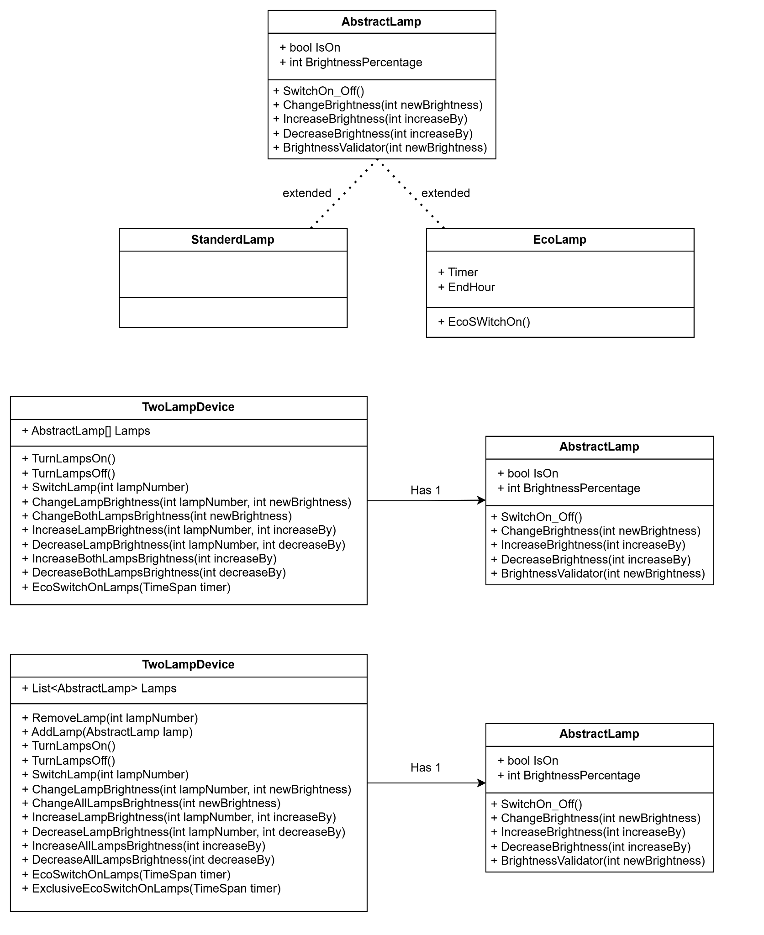

Testing
Per i test nel progetto si presentano tre classi che testano la classe rispettivamente citata nel nome. Esse sonmo:
- StandardLampTest: Test di StandardLamp
- EcoLampTest: Test di EcoLamp
- TwoLampDeviceTest: Test di TwoLampDevice

